ДУ «ІНСТИТУТ ЕПІДЕМІОЛОГІЇ ТА ІНФЕКЦІЙНИХ ХВОРОБ
ім. Л.В.ГРОМАШЕВСЬКОГО НАМН УКРАЇНИ»

НАУКОВИЙ ЦЕНТР ГРИПУ ТА ГРІ

Тижневий бюлетень
щодо ситуації з грипу та COVID-19 в Україні
за даними 4 дозорних центрів
(Київ, Дніпро, Одеса, Хмельницький).
2 тиждень 2023 року

Публікується на сайті www.ukrinfluenza.com.ua

З 2008 року в Україні функціонує система дозорного епіднагляду (ДЕН) за грипоподібними захворюваннями (ГПЗ)* та тяжкими гострими респіраторними захворюваннями (ТГРЗ)*. Дозорні центри розташовані у різних географічних зонах країни: в Києві, Дніпрі, Одесі та Хмельницькому, які включають 15 дозорних станцій: 9 – стаціонарів та 6 - поліклінік.
* - під визначення випадків ГПЗ та ТГРЗ підпадають випадки респіраторних захворювань, спричинених іншими вірусними інфекціями: грипом, аденовірусом, парагрипом, риновірусом, RSV, у тому числі коронавірусом SARS-CoV-2.
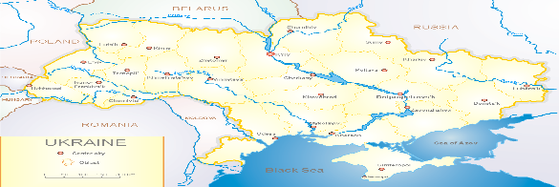
За даними ДЕН в Україні у 6 поліклініках 4-х дозорних центрів, на 2 тижні 2023 року (09.01. - 15.01.2023 р.) було зареєстровано 77 випадків (пок. 7,8 на 100 тис.), що відповідали визначенню ГПЗ, приріст рівнів захворюваності склав 63,8 % у порівнянні з минулим тижнем (рис. 1).

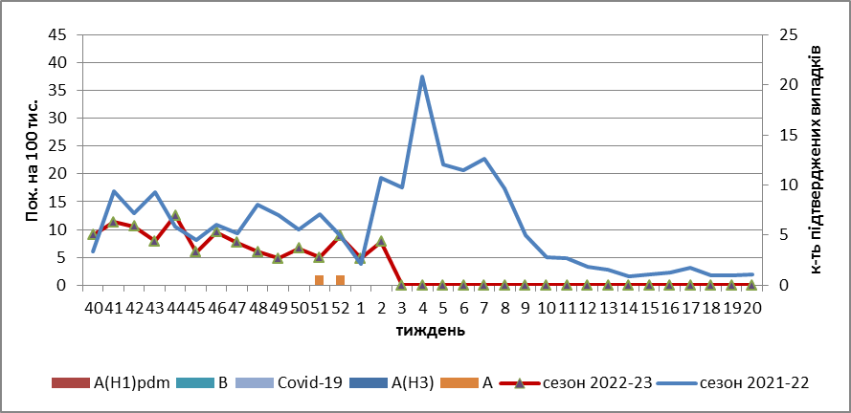

Рис.1. Динаміка реєстрованих випадків, що відповідають визначенню ГПЗ та кількість підтверджених випадків грипу та SARS-CoV-2 в 4-х дозорних центрах України в сезоні 2022-2023 років.

На 2 тижні 2023 року в 9 стаціонарів 4-х дозорних центрів було госпіталізовано 708 хворих, з них 527 дітей (74,4 %) з підозрою на ТГРЗ, що на 3,7 % менше, ніж на минулому тижні. Питома вага госпіталізованих хворих склала 11,2 %. Зареєстровано 79 хворих (пок. 3,4 на 100 тис.), що відповідали визначенню ТГРЗ, з них 77 (пок. 17,2 на 100 тис.) – діти віком до 17 років. Спад рівнів захворюваності склав 0,1 % у порівнянні з минулим тижнем. Лабораторно підтверджено 12 випадків вірусів грипу А та 2 випадки SARS-CoV-2 серед дитячого населення (рис.2).

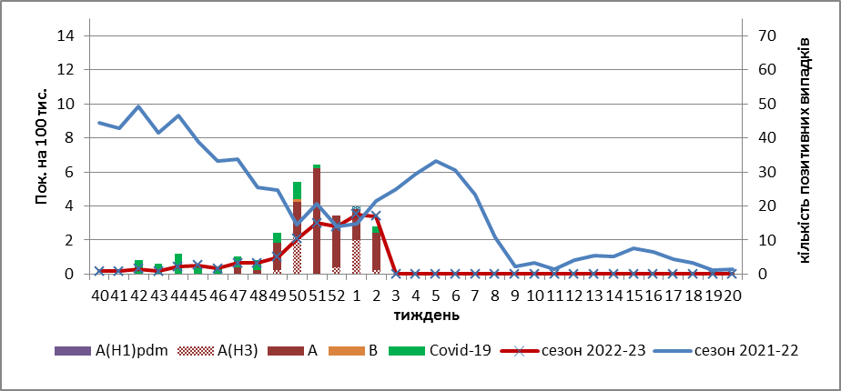

Рис. 2. Динаміка реєстрованих випадків ТГРЗ та кількість лабораторних підтверджень грипу та SARS-CoV-2 в 4-х дозорних центрах України в сезоні 2022-2023 років.

З 40 тижня 2022 року по 2 тиждень 2023 р. методом ПЛР було обстежено 221 зразок від хворих на ГПЗ та ТГРЗ. Всього лабораторно підтверджено 149 випадків (67,4 %), з них 34 (22,8 %) випадки SARS-CoV-2, 115 (77,2 %) вірусів грипу А та 1 вірус грипу В.

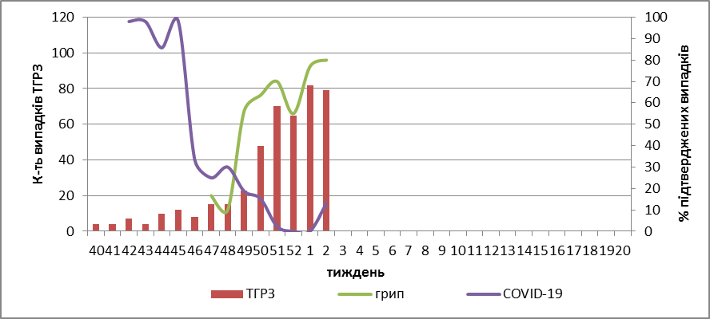

Рис. 3. Відсоток підтверджених випадків грипу та COVID-19 серед хворих, які знаходились на стаціонарному лікуванні із тяжким гострим респіраторним захворюванням у період з 40 тижня 2022 року по 20 тиждень 2023 року.

Інтенсивності епідемічного процесу грипу залишається високою, відсоток підтверджених випадків грипу на 2 тижні 2023 року складав 80,0 %. Реєструються спорадичні випадки COVID-19 з низьким відсотком підтверджень серед населення через активацію вірусу грипу, що наочно відображено на рис. 3.
За даними щотижневого бюлетеня ECDC-ВООЗ (https://flunewseurope.org), на 2 тижні 2023 року в країнах Європейського Регіону триває епідемія грипу, інтенсивність епідемічного процесу грипу залишається високою, проте за звітній тиждень дещо знизились темпи приросту захворюваності та відсотки підтверджених випадків, що пов’язано зі святковими днями.
33 країни повідомили про регіональну або широко поширену активність, а епідемічна інтенсивність коливається від середньої до украй високої. У багатьох країнах фіксується перевищення епідемічного порога більш ніж на 40,0 %.
Циркуляція вірусів грипу в країнах Регіону змішана, переважання вірусів А(Н1)pdm09 фіксується як у системах дозорного так і недозорного епіднагляду.
За даними дозорних установ, які проводять епіднагляд за ТГРЗ на базі лікарень, повідомляють, що найвищі відсотки позитивних зразків на грип відзначені у таких країнах: Румунія (59%), Ірландія (33%), Казахстан (33%), Україна (31%), Киргизстан (29%), Боснія і
Герцеговина (28%), Російська Федерація (26%), Албанія (23%), Словаччина (21%), Сербія (19%) і Мальта (11%).
З початку сезону 2022-2023 рр в дозорних установах (епіднагляд за ГПЗ та ГРВІ) методом ПЛР було підтверджено 143 735 випадків грипу (22,0 %), з 1 086071 досліджених дозорних зразків, з них 93,0 % належить до грипу А та 7,0 % - грипу В. З них до А(Н1) pdm належать 54,0 %, до А(Н3) – 46,0 %. Виявлено 625 вірусів грипу B, які віднесено до лінії B/Victoria, 9343 – грип В, лінія не визначена.
За даними ЦГЗ МОЗ, на 2 тижні 2023 року частка підтверджених випадків COVID-19 в України зменшилась на 8,8 % серед дорослих та серед дітей (- 15,8 %), у порівнянні з попереднім тижнем. Зареєстровано 58 летальних випадків серед осіб віком 60+, що на 4,9 % нижче, ніж на минулому тижні.
Отже, за даними ДЕН, на території України спостерігається спільна циркуляція вірусу SARS-CoV-2 та вірусів грипу. Інтенсивність епідемічного процесу грипу висока, найбільша частка підтверджених випадків реєструється серед дитячого населення (80,0 %).

Виконавці:
Професор, д.мед.н. Міроненко А.П.
к.мед.н. Голубка О.С.

